SISTEMA BALANZAS TOUCHSCALE

- HydraTouch para TouchScale considera que la red de Balanzas está Creada, es decir, no se programan ni Secciones ni Equipos(Balanzas) ya que estos datos residirán en la Servidora cuando se constituya la RED.

Códigos de Barras:
"NumberType"=’S’
"Number"=1 --> Número de Equipo
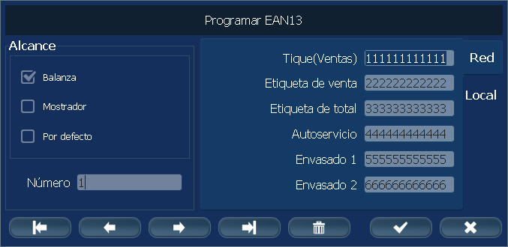

"NumberType"=’C’
"Number"=1 --> Número de Mostrador
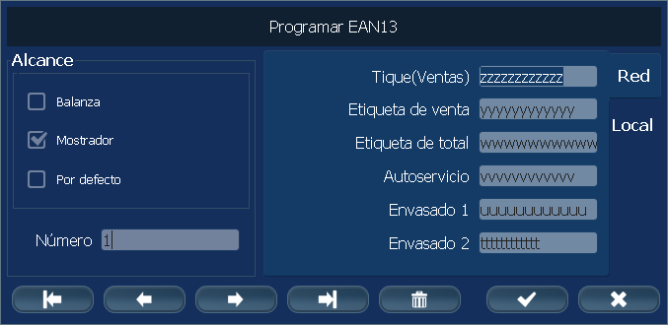

"NumberType"=’G’
"Number"=0
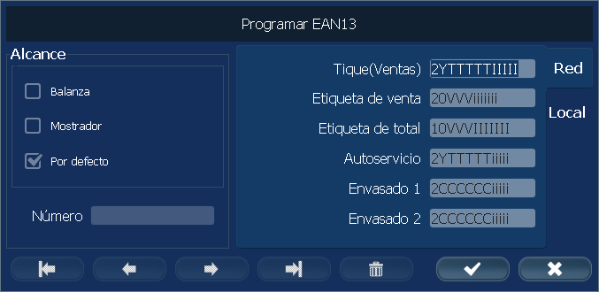

NetworkSales, LocaSales
NetworkLineSLB, LocalLineSLB
NetworkTotalSLB, LocalTotalSLB
NetworkSS, LocalSS
NetworkPacket1, LocalPacket1
NetworkPacket2, LocalPacket2

En Local además:
LocalTotal

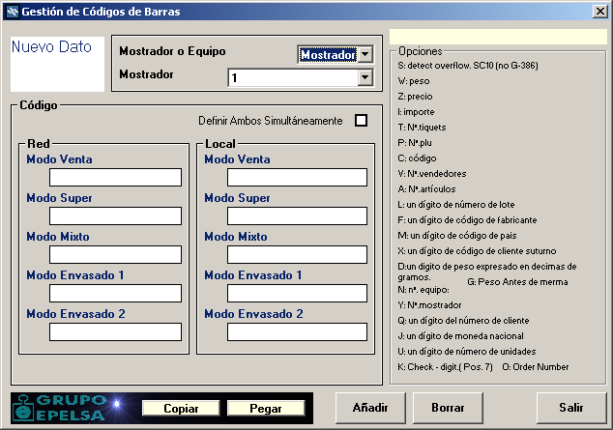

En red:
Modo Venta
Etiqueta Venta
Etiqueta Total
AutoServicio
Envasado 2 == Envasado 1 == Envasado Local 1 == Envasado Local 2
En Local:
Modo Venta
Etiqueta Venta
Etiqueta Total
AutoServicio
Total Local
PAISES:

En HydraTouch:
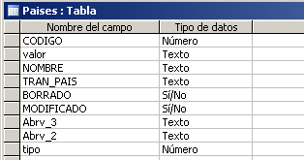

En TouchScale:
DROP TABLE IF EXISTS `pcscale`.`localcountries`;
CREATE TABLE `pcscale`.`localcountries` (
`Id` int(11) NOT NULL AUTO_INCREMENT,
`Code` int(11) DEFAULT NULL,
`Alpha2` char(2) NOT NULL,
`Name` varchar(127) NOT NULL,
PRIMARY KEY (`Id`),
UNIQUE KEY `Alpha2` (`Alpha2`),
UNIQUE KEY `Code` (`Code`),
KEY `Name` (`Name`(19))
) ENGINE=InnoDB AUTO_INCREMENT=245 DEFAULT CHARSET=utf8;
